Le bloc d’apprentissage « Le futur, l’imparfait, le passé composé » s’appuie sur une série d’ouvrages rédigées par Benoît Coppée et Nicolas Viot pour la Direction générale de l’environnement de la Commission européenne.
La publication de cette série d’ouvrages est disponible sur le site internet EuBookshop.
Le Cartable Fantastique propose une version plus courte de ces histoires afin de les rendre accessible à la lecture pour un élève de CE1. Ainsi, nous avons fait le choix de couper certaines parties du texte original, sans modification de la syntaxe et de l’histoire. Nous ne faisons pas apparaître les […] de coupure de texte pour ne pas gêner la lecture de l’enfant.

Commission européenne
Benny est un champion !
Luxembourg : Office des publications de l’Union européenne
2011 – 20 p. – 16,2 x 22,9 cm
ISBN 978-92-79-18369-0
Scénario: Benoît Coppée
Illustrations: Nicolas Viot
Réalisation technique: European Service Network

Commission européenne
L’île Bleue
Luxembourg: Office des publications officielles des Communautés européennes
2007 – 20 p. – 16,2 x 22,9 cm
ISBN 978-92-79-05320-7
Scénario: Benoît Coppée
Illustrations: Nicolas Viot
Réalisation technique: European Service Network

Commission européenne
Si belles hirondelles !!
Luxembourg: Office des publications officielles des Communautés européennes
2004 — p. 20 — 16,2 x 22,9 cm
ISBN 92-894-6884-X
Scénario: Benoît Coppée
Illustrations: Nicolas Viot
Réalisation technique: Qwentes KANTOR

Le passé composé :

Si belles hirondelles !
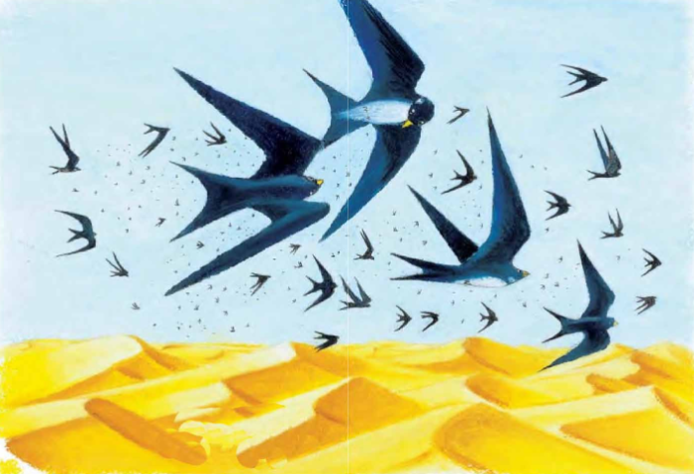
Au-dessus d’un grand désert jaune, volent quelques hirondelles. Elles se lancent, les unes, les autres, des petits cris qui veulent dire : « Dépêchons nous ! Nous sommes en retard ! Nos amies sont déjà presque arrivées ! Dépêchons nous ! »
Car ainsi voyagent les hirondelles. Elles vont des vertes campagnes aux déserts. Elles vont des dése ts aux vertes campagnes.Les hommes appellent cela : «Les migrations».

C’est le printemps. Tout le monde semble heureux mais Tom, lui, est inquiet.
Depuis plusieurs jours, il observe le ciel. Il attend le retour des hirondelles.
Mais le ciel reste muet. Aucun bruit d’hirondelle. Rien. Le silence. L’inquiétant silence d’un ciel sans oiseau.Tout à coup, dans le ciel bleu, Tom voit une
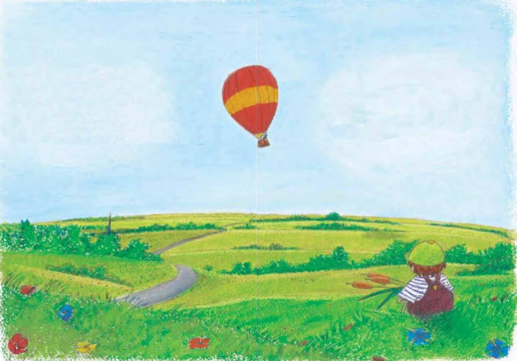
étrange boule rouge et jaune.
- Ça alors ! Une montgolfière ! constate Tom.
Oh ! La montgolfière se pose dans le grand champ vert. Tom court vers le grand champ. Un homme descend de la nacelle. Il a l’air très fatigué, il a l’air très nerveux aussi.
- C’est une catastrophe ! crie l’homme. Une
catastrophe !

L’homme sort un panier d’osier de la nacelle. Tom ouvre de très grands yeux pour voir. Oh ! Il y a, dans le petit panier d’osier, quatre hirondelles toutes jolies. Mais elles ont l’air épuisées. Elles ont l’air affamées.
- Elles sont malades ? demande Tom.
- Non dit l’homme. Elles sont très, très fatiguées, elles ont très, très faim. Je les ai trouvées là-haut dans le ciel. Elles tournaient, tournaient, tournaient. Elles étaient perdues. En recherche d’eau. En recherche de nourriture. Elles ne savaient pas où aller !

Au même instant, l’homme de la montgolfière prend une petite hirondelle fatiguée dans sa grosse main.
Il dépose ses yeux dans les yeux de Tom. Il dit :
- Cette hirondelle a faim, Tom. Les hommes désirent avoir de beaux champs sans insectes... Alors, pour tuer les insectes, ils mettent des produits sur leurs champs. C’est une bonne chose. Mais du coup, les oiseaux n’ont plus rien à manger. Ou... Presque plus rien. Aussi, c’est une catastrophe.

Tom se tourne vers Lila :
- Lila ! Vite ! Va chercher quelques insectes pour nos quatres hirondelles ! Il y en a dans le grand bois ! Va, Lila ! Va, mon amie !
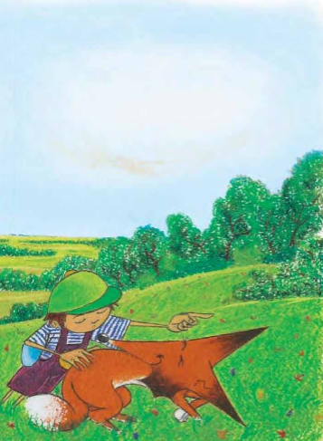
Lila comprend. Elle file vers le grand bois. L’homme regarde Tom :
- Ce n’est malheureusement pas tout, Tom. Il y a encore un autre problème...
- Un autre problème ? s’inquiète Tom.
L’homme regarde le ciel, les arbres, les quatre hirondelles et enfin les yeux de Tom. Il dit :
- Sur le trajet des hirondelles, il y a de moins en moins d’eau. Elles ont de moins en moins à boire. Parce que sur les marais, les hommes préfèrent construire des maisosn ou des autoroutes ou des plaines de jeu….

L’homme regarde les quatre petites hirondelles fatiguées. Il continue sa phrase.
- S’il n’y a plus de marais... Où vont-elles trouver à boire, les hirondelles ?

À cet instant, Lila la renarde revient du grand bois. Elle est toute mouillée. Comme si elle venait de traverser une rivière. Lila se pose devant les quatre hirondelles. Elle ouvre une grande gueule. Alors, Lila sort sa grande langue rose. Et sur sa langue se trouvent vingt insectes.

Les quatre hirondelles voient les insectes. Doucement, la première hirondelle plante son petit bec tout contre la langue de Lila.
Et youps, un insecte disparaît.
Alors, la deuxième hirondelle plante son petit bec tout contre la langue de Lila.
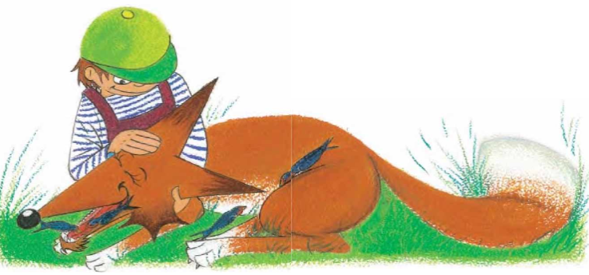
Et youps, un deuxième insecte disparaît.

L’homme de la montgolfière a des larmes dans les yeux. Parce que c’est beau.
Les quatre hirondelles avalent les vingt insectes. Alors, Lila se couche.
Sur ses poils se trouvent encore cent mille gouttelettes d’eau de la rivière.
Les hirondelles comprennent. Une à une elles viennent tout contre les poils de la renarde. Et là, les hirondelles boivent, boivent, boivent. Tom sourit.

Alors, dans le grand champ vert de Merlin-Ville, l’homme dit :
- Nous venons de sauver quatre hirondelles, Tom. Des milliers d’autres hirondelles vont certainement arriver. Elles auront faim. Elles auront soif. Viens, je t’emmène dans ma montgolfière. Nous allons les attendre, là-haut. Pour leur expliquer le chemin le plus court jusqu’au petit marais de la grande forêt.

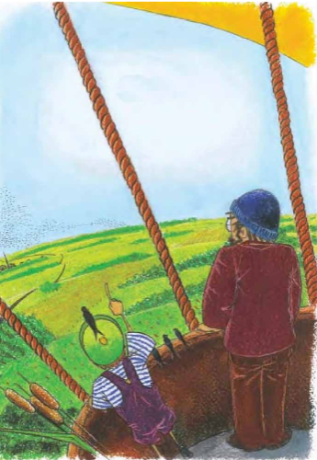
Alors, dans le ciel, est montée la grande montgolfière. A son bord, l’homme. A son bord, Tom. A son bord, quatre hirondelles venues de très, très loin. Bientôt, dans le ciel, ces quatre hirondelles iront prévenir les milliers d’autre.

